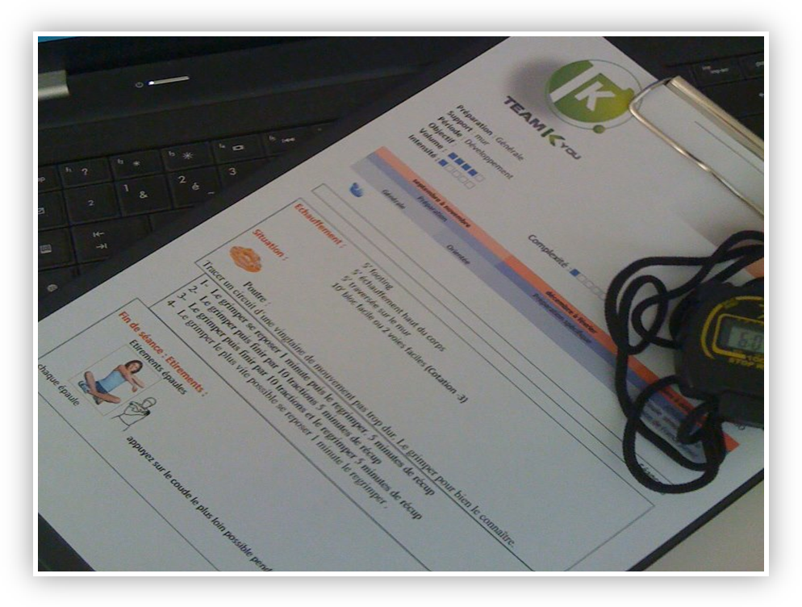
Team entraînement Grenoble

Important :
- Licence FFME ou FFCAM compétition. Numéro :
- Avoir en sa possession un certificat médical de non contre-indication à la pratique de l’escalade

Inscription

Adhésion à Team Kyou pour la saison 2015/2016: oui no non
Si non, le club adhère pour 15€ à l’année, à prévoir dès l’inscription.

Tarifs :
30 € par mois
Ce team ne pourra se faire que s’il y a 6 sportifs minimum
Prévoir les entrées de salle
2 séances encadrées de 2H par mois

Entraîneur :
Seb Valran sebastien.valran@gmail.com
Envoi d’un planning par Seb en début de mois.

Nom :
Adresse :
Email : Mobile :
Entraîneur référent :

Sportifs:
Nom : Prénom : Catégorie :
Adresse mail :
Tèl :

Autorisation Parentale pour les moins de 18 ans : A remplir par chaque sportif !

Je soussigné(e) Mme, Mr ……………………………………..…..autorise ma fille, mon fils à participer aux entraînements en ligne, proposés par Team Kyou, pour la saison 2014/2015, sous la responsabilité d’un cadre responsable.

J’autorise Team Kyou à publier des photos de mon enfant sur les différents supports de communication
(FB/site internet/vidéos/photos) :
oui non

Fait à : …………………………………. Le : ………………………………. Signature :

Liens utiles : contact@teamkyou.com / 13 quartier Boulogne 26730 HOSTUN

